企业智慧招聘OA软件项目开发计划

- 项目概述与目标
  - 项目背景
随着人工智能、大数据及向量检索等技术的快速发展，企业招聘正从传统人工管理模式向数字化、智能化方向转型。然而，目前许多企业仍依赖人工筛选简历、手动匹配岗位，存在招聘效率低、匹配不精准等问题。
本项目基于Spring Boot 3.5、Vue 3、MyBatis-Plus、Elasticsearch、Redis Stack及大语言模型等技术，开发一套企业招聘与人才智能匹配系统，实现职位发布、简历管理、AI简历解析、智能岗位匹配、面试管理及招聘数据统计等核心功能。
  - 项目目标
本次实训周期（2024年7月15日至7月25日，共11个日历日，实际工作日9天，7月26日进行汇报演示）需完成以下目标：
- 用户认证与权限管理——支持HR、面试官、管理员等多角色登录与权限控制
- 职位管理——职位发布、修改、删除、分页查询与搜索
- 简历管理——简历上传（支持PDF/Word）、结构化存储与列表管理
- AI简历解析——调用大模型自动提取学历、技能、工作经历等关键信息
- 智能岗位匹配——基于Elasticsearch全文检索实现岗位与简历的匹配推荐
- 面试管理——面试安排、状态更新与评价记录
- 数据看板——招聘数据统计与可视化展示（ECharts）

- 人员分工与职责

角色 | 姓名 | 核心职责 | 具体负责模块
项目组长/项目经理 | 牛泽政 | 架构设计、进度把控、核心难点攻关 | 数据库设计、Spring Boot框架搭建、AI接口对接、Elasticsearch索引设计与检索实现
后端开发工程师 | 张宇阳 | 业务接口实现、API文档编写 | 用户权限模块（JWT）、职位/简历CRUD接口、匹配算法接口、面试管理接口
前端开发工程师 | 唐明轩 | 页面交互、UI展示、联调对接 | Vue3路由配置、登录/注册页面、职位/简历页面、匹配结果页面、数据看板（ECharts）
测试/文档负责人 | 刘政 | 功能测试、Bug记录、文档编写 | 编写测试用例、整理项目文档、准备演示数据与PPT

- 阶段划分与里程碑
  - 总体阶段划分
阶段 | 时间 | 核心任务 | 阶段目标
阶段一：启动与设计 | 7/15（Day 1） | 环境搭建、数据库设计、前后端项目初始化 | 开发环境就绪，核心表设计完成
阶段二：基础开发 | 7/16-7/19（Day 2-5） | 登录认证、职位管理、简历管理、基础搜索 | 核心CRUD功能完成，搜索可用
阶段三：AI攻坚 | 7/22-7/23（Day 6-7） | AI简历解析、混合检索、匹配算法、面试题生成 | AI核心链路跑通
阶段四：联调冲刺 | 7/24-7/25（Day 8-9） | 前后端联调、看板开发、Bug修复、演示准备 | 系统功能稳定，PPT与演示就绪
阶段五：汇报演示 | 7/26（Day 10） | 现场汇报与系统演示 | 演示成功

  - 关键里程碑节点
里程碑编号 |  | 时间节点 | 里程碑事件 | 验收标准
M1 | 7/15 18:00 |  | 开发环境就绪 | 前后端项目均能启动，数据库连接成功
M2 | 7/16 18:00 |  | 登录功能跑通 | 前后端联调成功，JWT Token正常返回
M3 | 7/18 18:00 |  | 核心CRUD完成 | 职位发布与简历上传功能可正常使用
M4 | 7/19 18:00 |  | 搜索功能可用 | Elasticsearch检索能返回正确结果
M5 | 7/23 18:00 |  | AI核心链路跑通 | 简历解析与匹配推荐能返回有效数据（含Mock模式）
M6 | 7/25 20:00 |  | 代码冻结 | 所有功能演示就绪，PPT定稿，备选视频录制完成
M7 | 7/26 |  | 汇报演示成功 | 现场演示流畅，评委问答通过

- 详细开发计划与甘特图
  - 项目开发计划甘特图
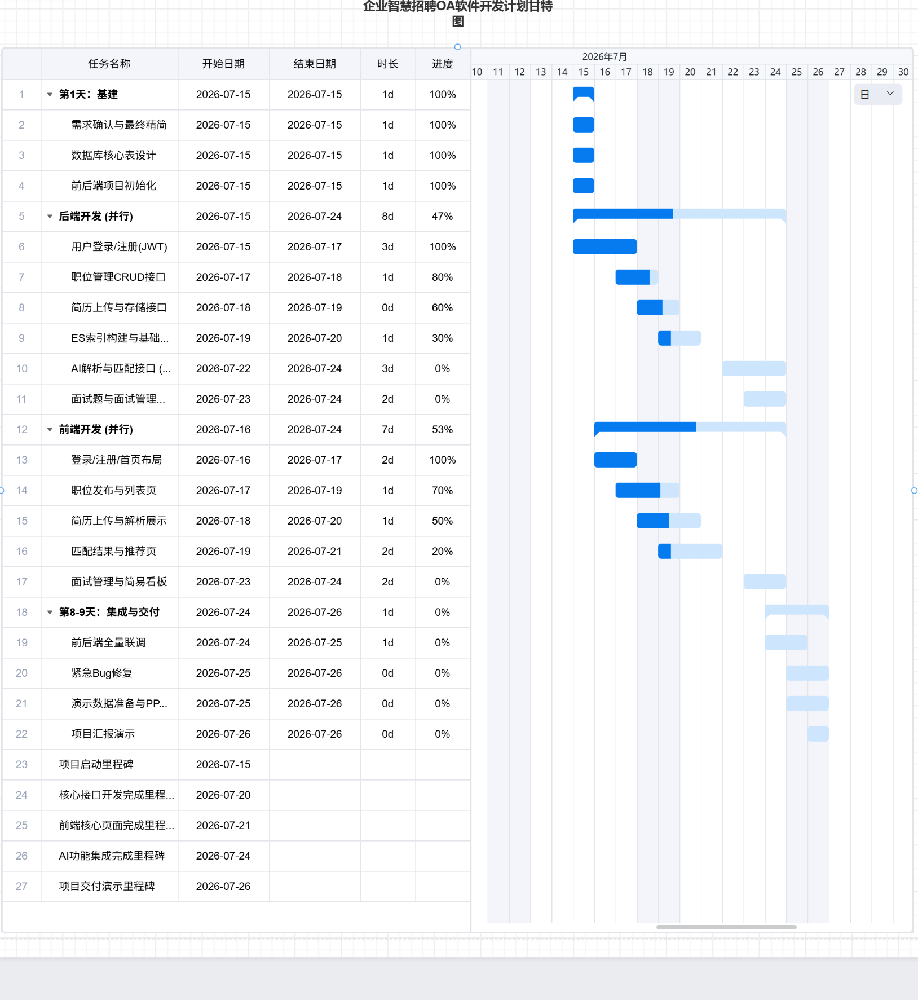

  - 每日任务分解表

工作日 | 项目经理 | 后端开发 | 前端开发 | 测试与文档
7/15 | 数据库设计（5张核心表）、Spring Boot项目创建与依赖配置、application.yml配置 | 安装ES/Redis/MySQL并验证启动、执行建表SQL | 创建Vue3项目、安装Element Plus/Axios/Router/Pinia/ECharts、配置路由与Layout布局 | 编写测试计划与测试用例模板、准备Bug跟踪表格
7/16 | Spring Security+JWT认证配置、登录接口、全局异常处理与统一响应封装 | User实体类/Mapper/Service、UserDetailsService、注册接口、密码加密、角色枚举 | Axios封装（拦截器）、登录/注册页面UI与逻辑、路由守卫配置 | 登录/注册功能测试、记录Bug、汇总当日进度日报
7/17 | Position实体类/Mapper/Service、职位发布/修改/删除接口、代码审查 | 职位分页/详情/列表/状态管理接口、准备职位测试数据 | 职位发布表单页、职位列表页（分页+筛选）、编辑/删除操作、详情页 | 职位管理功能测试、更新测试用例、汇总进度日报
7/18 | Resume实体类/Mapper/Service、简历存储路径配置、Swagger配置、CORS配置 | 简历上传（MultipartFile）、本地存储、简历列表/详情/删除接口 | 简历上传组件（拖拽+进度条）、简历列表页、详情展示页、PDF预览 | 简历管理功能测试（含PDF/Word不同格式）、记录Bug、汇总日报
7/19 | ES索引映射配置、ik分词器配置、协助调试ES查询 | ES索引创建与数据同步、全文检索接口（高亮）、数据一致性保障 | 职位搜索页面（搜索框+结果列表）、关键词高亮显示、搜索历史 | ES搜索功能测试（准确性+响应速度）、汇总当周进度报告
7/20-21 | 整理接口文档、项目进度复盘、调整下周计划 | AI接口测试准备、编写Mock数据JSON、接口优化 | UI细节优化、交互体验完善、跨浏览器兼容性检查 | 完善测试用例、准备演示数据（简历+职位）、编写用户手册初稿
7/22 | AI服务接口抽象类设计、配置开关（Mock/真实切换）、代码审查 | 大模型API客户端、简历解析接口（提取姓名/学历/技能/经验）、Mock降级方案、向量检索与匹配算法、匹配度计算接口 | 简历解析结果展示页（结构化卡片）、候选人推荐列表（匹配度排序）、进度条动画 | AI解析与匹配功能测试（Mock+真实模式）、记录Bug、汇总日报
7/23 | 面试题生成提示词模板设计、协助完成面试题接口、代码审查 | AI生成面试题接口、面试安排/状态更新/评价/列表接口、匹配算法优化 | 面试题展示页、面试计划列表（状态标签）、面试安排弹窗、评价表单 | 面试题生成与面试管理全流程测试、记录Bug、汇总日报
7/24 | 联调问题跟踪表、疑难Bug排查、接口对齐协调、代码审查 | 招聘数据统计接口（职位数/简历数/匹配率/分布）、看板聚合接口、Bug修复 | 数据看板（ECharts柱状图+饼图+折线图）、全量页面联调、Bug修复 | 全量回归测试、性能与安全测试、联调问题清单跟踪、系统测试报告
7/25 | Bug汇总确认、演示脚本撰写、最终代码审查、项目计划书定稿 | 遗留Bug修复、演示测试数据准备、AI接口可用性验证、部署说明编写 | 前端遗留Bug修复、汇报PPT制作、最终UI走查 | 最终回归测试、测试报告定稿、备选演示视频录制、交付物清单整理
7/26 | 主讲演示、回答架构/管理类问题 | 协助演示操作、回答AI/ES/算法类问题 | 控制投屏、回答UI/交互类问题 | 备选视频应急播放、设备保障、记录评委反馈

- 风险预判与应对措施
  - 风险识别清单
风险编号 | 风险描述 | 概率 | 影响 | 关联角色
R1 | AI大模型API调用失败（网络不通/Key失效/超时） | 高 | 致命 | 后端开发
R2 | Redis Stack向量检索环境无法本地安装 | 中 | 高 | 后端开发
R3 | Elasticsearch与Spring Boot版本不兼容 | 中 | 高 | 项目经理
R4 | 前后端接口字段约定不一致，联调耗时过长 | 高 | 中 | 全员
R5 | 跨域问题导致接口调不通 | 高 | 中 | 项目经理、前端开发
R6 | 成员缺席导致任务延误 | 中 | 中 | 项目经理
R7 | 电脑故障/代码丢失 | 低 | 致命 | 全员
R8 | 演示现场网络/投影故障 | 中 | 高 | 全员

  - 应急预案与措施
- AI接口调用失败（R1） ：实施Mock降级方案，通过ai.mock.enabled配置开关一键切换真实调用与Mock模式，Mock数据预设完整JSON（含姓名、学历、技能、匹配度、面试题等）。同时提前申请2个以上API Key备用，演示前1天进行连通性测试。
- 向量检索环境问题（R2） ：若7/22前无法搞定Redis Stack环境，果断舍弃向量检索，仅用ES全文检索，PPT中注明“已预留向量检索扩展接口”。
- 版本兼容问题（R3） ：严格按Spring Boot 3.5.x对应ES 8.x版本兼容矩阵选型。
- 联调与跨域问题（R4、R5） ：Day 2前由项目经理完成Swagger接口文档定义，前后端严格对照开发；后端配置全局CORS，前端配置proxy代理。
- 代码丢失（R7） ：强制每日推送代码到Gitee/GitHub，不推送不得下班。
- 演示故障（R8） ：7/25由测试与文档录制5-8分钟备选演示视频，准备PDF版PPT备用，现场准备两台电脑。

  - 风险监控机制
每天18:00由测试与文档汇总进度日报，识别延期风险。

- 进度保障方案与交付验收
  - 进度保障机制
每日站会：每天开工前10-15分钟，同步“昨日进展+今日计划+卡点”。
代码托管：统一使用Gitee/GitHub，每日至少推送一次代码。分支策略：main（稳定）+ dev（开发），每人从dev切功能分支。
接口优先：Day 2前由项目经理完成Swagger接口文档定义，前后端按文档并行开发，避免联调扯皮。
进度日报：每天18:00前由测试与文档汇总当日进度，识别延期风险并发送全员。
代码冻结：7月25日20:00为代码冻结时间，之后仅修复阻断性Bug（白屏/500/数据无法保存），不新增功能。
演示备份：7月25日完成备选演示视频录制，现场准备两台电脑
  - 交付清单
- 完整项目源码
- 数据库SQL脚本
- 可行性分析报告
- 需求分析规格说明书
- 项目开发计划
- 概要设计文档
- 详细设计文档
- 测试用例文档
- 项目运行部署手册
- 开发日志+团队分工说明
- 项目演示素材
- 实训总结报告（全员个人提交）
  - 验收准备
演示前准备：7/25前由测试与文档准备不少于5份测试简历和5个岗位数据；后端开发完成两台电脑的演示环境部署，确认不依赖外网（Mock模式可用）；项目经理撰写演示操作脚本；7/25下午全员内部预演。
演示流程：按“登录 → 职位发布 → 简历上传与AI解析（展示结构化结果）→ 智能匹配（展示匹配度）→ 面试管理 → 数据看板”顺序展示。
答辩准备：项目经理准备回答架构设计、技术选型、项目管理类问题；后端开发准备回答AI接口、ES检索、匹配算法类问题；前端开发准备回答UI/交互类问题；测试与文档负责设备保障与反馈记录。

